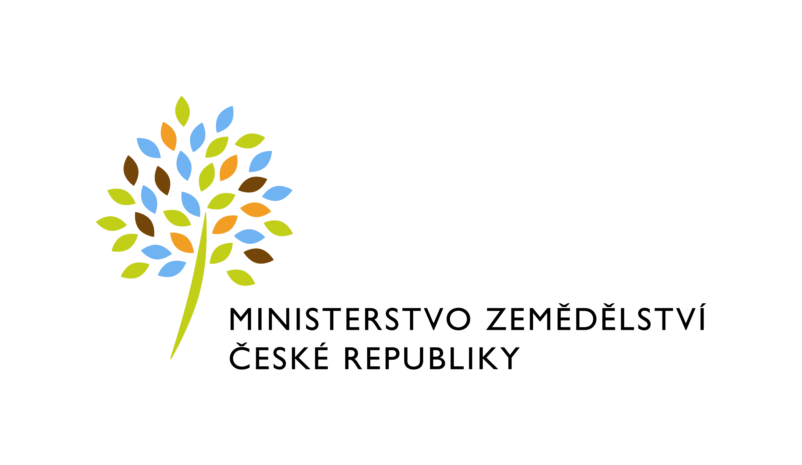
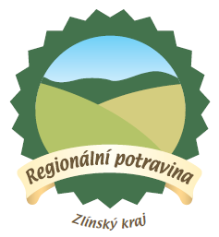

TISKOVÁ ZPRÁVA
Ve Zlínském kraji se soutěžilo o značku Regionální potravina
(Zlín, 7. dubna 2016) Celkem 8 výrobků s výjimečnou kvalitou a chuťovými vlastnostmi ze Zlínského kraje ocenila odborná komise soutěže Regionální potravina 2016. O tuto značku, která je zárukou místního regionálního původu, se letos ucházelo 141 produktů od 44 výrobců. O logo soutěžily v osmi kategoriích, nejsilnější zastoupení mělo 31 výrobků z kategorie Pekařské výrobky včetně těstovin.
Výrobky hodnotily dvě 8členné komise tvořené zástupci Ministerstva zemědělství ČR, krajského úřadu, Státního zemědělského intervenčního fondu, Státní zemědělské a potravinářské inspekce, Státní veterinární správy ČR, Agrární komory ČR a Potravinářské komory ČR.
K udělení značky Regionální potravina Zlínského kraje 2016 navrhla hodnotitelská komise 8 výrobků z následujících kategorií:
 | Kategorie: | Výrobek a výrobce:
1. | Masné výrobky tepelně opracované včetně uzených mas | ZABIJAČKOVÁ PAŠTIČKA  Michal Cahel, Uherské Hradiště
2. | Masné výrobky trvanlivé, tepelně neopracované, konzervy a polokonzervy | Nehodnoceno
3. | Sýry včetně tvarohu | BIO TVAROH  JAVORNÍK - CZ s.r.o.
4. | Mléčné výrobky ostatní | KYSANÁ SMETANA Z VALAŠSKA  Mlékárna Valašské Meziříčí, spol. s r.o.
5. | Pekařské výrobky včetně těstovin | CHLÉB DOŽÍNKOVÝ 1000 G  AGRODRUŽSTVO ROŠTĚNÍ, družstvo
6. | Cukrářské výrobky včetně cukrovinek | IZIDOR DORT  Ludmila Podešťová, Nedašova Lhota
7. | Alkoholické a nealkoholické nápoje | PIVO ZLÍNSKÝ ŠVEC, POLOTMAVÝ LEŽÁK 11°  Martin Velísek, Zlín - Malenovice
8. | Ovoce a zelenina v čerstvé nebo zpracované formě | VIZOVICKÉ SUŠENÉ ŠVESTKY  RUDOLF JELÍNEK a.s.
9. | Ostatní | POHANKA S KYSANÝM ZELÍM A BRYNZOU  JOSPO a.s. Holešov

Soutěž Regionální potravina je projektem ministerstva zemědělství určeným na podporu malých a středních zemědělců a producentů potravin v jednotlivých krajích České republiky. Oceněný výrobek získá právo zdarma užívat značku Regionální potravina po dobu čtyř let na obalu svého výrobku. V současné době značku nosí 475 produktů ze 13 regionů Čech a Moravy. Administraci značky provádí Státní zemědělský intervenční fond. Podrobné informace o soutěži můžete najít na webových stránkách www.regionalnipotravina.cz.

Kontakt na regionálního koordinátora soutěže:
Ing. Jana Brázdilová
Tel: +420 577 001 363
Mobil: +420 776 163 696
E-mail: oakzlin@seznam.cz

